Incontro con lo scrittore Paolo Montaldo
“Uguali e diversi”, il progetto di lettura dell’Istituto Comprensivo n. 2 “A. Bernardini”, propone un incontro della scolaresca con lo scrittore Paolo Montaldo, che presenterà il suo romanzo H & J, ispirato alle vicende di un bambino affetto da autismo.
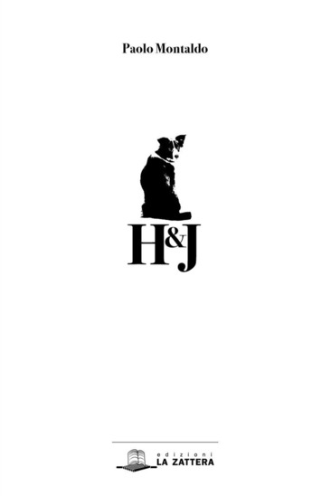
Venerdì 5 aprile:
- ore 9.30 Auditorium dell’I. Comprensivo n. 2 “A. Bernardini”
- ore 12.00 presso le scuole medie di La Caletta

